1. Технічне завдання на розробку додатку встроювання мапи Google в Бітрікс24

1.1 Додаток виконується за принципом Google

Зліва знаходиться вікно з пошуком та радіусом пошука, яке можна згорнути

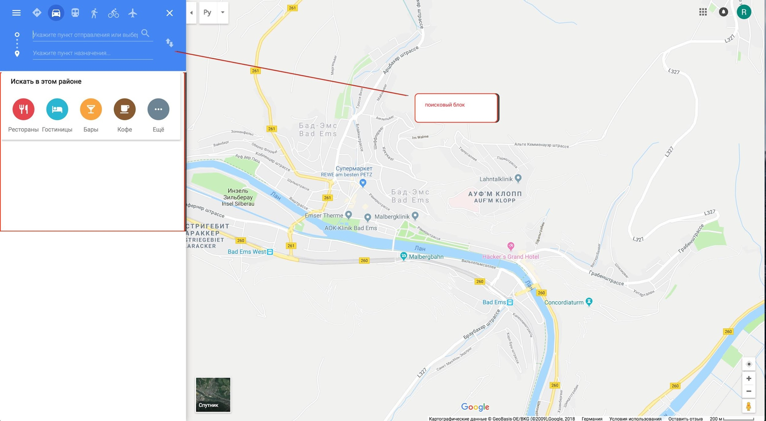

1.2 Блок з лікарями та клініками, при кліку на будь-кого з'являється список фільтрів, що при необхідності можна згорнути.

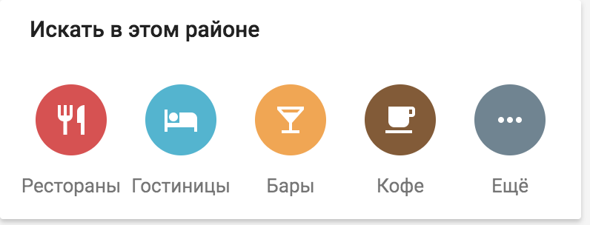

1.3 При задаванні значень в фільтрах під ними з'являється список відфільтрованих сутностей (по мірі віддалення або по статусу сутності) при цьому відображається віддаленість об'єкта.

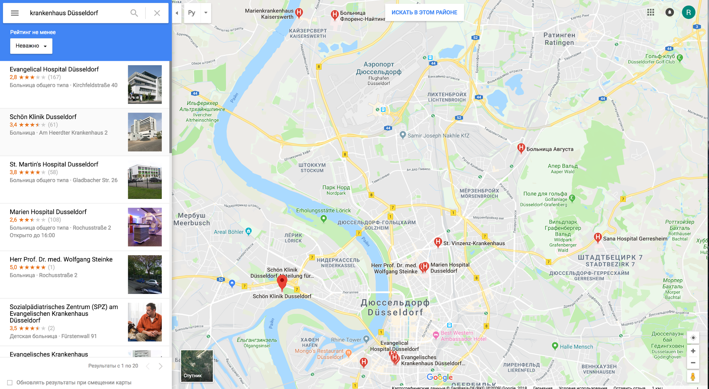

1.4 на карті візуалізуються відфільтровані об'єкти, при кліку на кожен з'являється детальна інформація та посилання на Бітрікс24 для швидкого переходу.

1.5 При кліку на сутність зі списку (по віддаленості) даний об'єкт виділяється візуально (підсвічується/збільшується ) на мапі (так само як у Google)

1.6 Фішки на мапі:

* Клініки у вигляді будівлі
* Лікар - чоловічок

(або за пропозицією розробника)

Колір фішки змінюється в залежності від значення поля “Співробітництво” (зміни на мапі відбуваються автоматично, якщо в Бітрікс24 відбулась зміна значення поля)

* “Ні” - безбарвний
* “В процесі домовленості” - жовтий
* “Співпраця” - зелений
* “Співпрацю призупинено” - помаранчевий
* “Відмова від співпраці” - червоний

1.7 Пошук об'єктів на мапі за назвою

1.8 Обмеження доступу до мапи (права доступу)

1.9 Мобільний додаток (можливість роботи на мобільних пристроях)

1.10 Прокладення маршруту на мапі (аналогічно до Google - прокладення маршруту для транспорту )

1.11 Вбудовування мапи в картку сутності з автоматичним заповненням даних адреси у фільтрі пошуку.

1.12 Меню Мапа знаходиться у лівій колонці Бітріксу та у картці сутності.